Schoolondersteuningsprofiel

17NF00 De Baanbreker

Inhoudsopgave

Toelichting 3
DEEL I INVENTARISATIE 6
1 Typering van de school 7
2 Kwaliteit basisondersteuning 7
3 Basisondersteuning 8
4 Deskundigheid voor ondersteuning 10
5 Ondersteuningsvoorzieningen 11
6 Voorzieningen in de fysieke omgeving 12
7 Samenwerkende ketenpartners 13
Bijlage Kengetallen 14
Bijlage Scores kwaliteit basisondersteuning 17
Bijlage Scores deskundigheid voor ondersteuning 18
Bijlage Scores ondersteuningsvoorzieningen 19
Bijlage Scores Voorzieningen in de fysieke omgeving 20
Bijlage Scores Samenwerkende ketenpartners 21
DEEL II ANALYSE EN BELEID 22
1. Basisondersteuning 23
2. Ondersteuningsdeskundigheid (intern en extern) 25
3. Ondersteuningsvoorzieningen 26
4. Voorzieningen in de fysieke omgeving 27
5. Samenwerkende ketenpartners 28
Eventuele opmerkingen 29
DEEL III VASTSTELLING EN ONDERTEKENING 30

Toelichting

Met dit schoolondersteuningsprofiel willen wij in beeld brengen welke (extra) ondersteuning wij onze leerlingen bieden. Ook geven wij aan welke stappen wij gaan zetten om de ondersteuning op onze school te verbeteren. Daarmee worden ook de mogelijkheden van ons onderwijs duidelijk. Het profiel is samengesteld samen met het personeel van onze school. Na advies van de MR is het profiel door ons schoolbestuur vastgesteld. Het schoolondersteuningsprofiel maakt onderdeel uit van ons schoolplan. De ouders van onze school worden over de mogelijkheden voor (extra) ondersteuning op onze school geïnformeerd in de schoolgids. Het profiel wordt in de toekomst verder ontwikkeld en getoetst.

DEEL I INVENTARISATIE

Het ondersteuningsprofiel bestaat uit de volgende onderdelen:
- een korte typering van onze school
- de kwaliteit van onze basisondersteuning
- de deskundigheid voor extra ondersteuning waarover onze school beschikt
- de voorzieningen die onze school heeft om leerlingen extra ondersteuning te bieden
- de voorzieningen in de fysieke omgeving
- de samenwerkende ketenpartners
- belangrijke kengetallen van onze school.
De onderdelen wordt hieronder kort toegelicht.

Een korte typering van onze school

Het schoolondersteuningsprofiel begint in hoofdstuk 1 met een korte typering van onze school en van de ondersteuning die wij kunnen bieden aan leerlingen met extra onderwijsbehoeften.

De kwaliteit van onze basisondersteuning

Dagelijks geven onze leraren onderwijs aan onze leerlingen. Daarbij houden wij rekening met de onderwijsbehoeften van onze leerlingen en bieden waar nodig ondersteuning. Basisondersteuning is de ondersteuning die alle scholen moeten bieden en die integraal onderdeel vormt van het onderwijs en het aanbod van elke school. De basisondersteuning is afgeleid van de kwaliteitseisen die de inspectie hanteert bij het toezicht op scholen, van de aandachtspunten uit het referentiekader van de PO-Raad (zoals preventieve maatregelen en lichte vormen van hulp) en van de afspraken die door besturen zijn gemaakt. De basisondersteuning bestaat uit vijf domeinen met een aantal ijkpunten:

1 Onderwijs:
a. Leerlingen ontwikkelen zich in een veilige omgeving
b. De school heeft continu zicht op de ontwikkelingen van leerlingen
c. Het personeel werkt opbrengst- en handelingsgericht aan het realiseren van de
ontwikkelingsperspectieven van leerlingen
d. Het personeel werkt met effectieve methoden en aanpakken
e. Het personeel werkt continu aan hun handelingsbekwaamheid en competenties
2 Begeleiding:
a. Voor alle leerlingen is een ambitieus ontwikkelingsperspectief vastgesteld
b. De school draagt leerlingen zorgvuldig over
c. Ouders (en leerlingen) zijn nauw betrokken bij de school en de ondersteuning
3 Beleid:
a. De school voert een helder beleid op het terrein van de leerlingenzorg
b. De school heeft haar onderwijszorgprofiel vastgesteld
c. De school bepaalt jaarlijks de effectiviteit van de leerlingenzorg en past het beleid zo nodig aan

4 Organisatie:
a. De school heeft een effectieve interne zorgstructuur
b. De school heeft een effectief zorgteam
5 Resultaten
In hoofdstuk 2 en 3 brengen we de kwaliteit van onze basisondersteuning in beeld.

Beschikbare deskundigheid voor ondersteuning

Voor leerlingen die extra ondersteuning nodig hebben, beschikt onze school over specifieke deskundigheid. We hebben een onderscheid gemaakt in deskundigheid die wij als school zelf in huis hebben (interne deskundigheid) en deskundigheid die wij, indien nodig, kunnen halen van buiten (externe deskundigheid). In hoofdstuk 4 brengen wij deze kwaliteit van de deskundigheid in beeld.

Ondersteuningsvoorzieningen

Voor leerlingen die extra ondersteuning nodig hebben, kan het nodig zijn extra ondersteuningsvoorzieningen of groepen te organiseren. In hoofdstuk 6 brengen wij deze voorzieningen in beeld en geven wij ons eigen oordeel over de kwaliteit van deze voorzieningen.

Voorzieningen in de fysieke omgeving

In hoofdstuk 6 laten we zien welke voorzieningen er binnen het gebouw aanwezig zijn en wat de kwaliteit daarvan is.

Samenwerkende ketenpartners

Hoofdstuk 7 geeft een overzicht van partners waarmee de school samenwerkt ten behoeve van leerlingen die extra ondersteuning nodig hebben.

Belangrijke kengetallen van onze school

Tot slot is een aantal algemene kengetallen van onze school opgenomen over onze leerlingen en hun ondersteuningsbehoeften.

DEEL II ANALYSE EN BELEID

Inhoud van de analyse

In het eerste deel hebben wij beschreven welke (extra) ondersteuning wij bieden aan ouders en leerlingen en wat daarvan de kwaliteit is. Op basis van die inventarisatie hebben wij onze oordelen geanalyseerd, hebben wij als team een aantal conclusies getrokken en plannen gemaakt voor de toekomst. Deze conclusies en plannen zijn in deel II van dit schoolondersteuningsprofiel beschreven en vastgelegd.

De analyse geeft voor de onderdelen 1) basisondersteuning, 2) ondersteuningsdeskundigheid, 3) ondersteuningsvoorzieningen, 4) voorzieningen in de fysieke omgeving en 5) samenwerkende ketenpartners een antwoord op de volgende vragen:

1 Beeldvorming: wat zien we als we het geheel overzien: wat wij als school hebben en doen, wat wij in gang hebben gezet, de plannen voor de komende twee jaar en het gemiddelde van het samenwerkingsverband en/of bestuur?
2 Oordeelsvorming: wat vinden wij ervan tegen de achtergrond van onze missie, visie, doelstellingen?
3 Besluitvorming: wat gaan wij doen, welke concrete activiteiten gaan wij de komende periode oppakken? Wij hebben daar met name aandacht besteed aan de aspecten waar het team extra professionalisering nodig acht.

Vervolgstappen

We hebben als school de samenvatting van de activiteiten die we gaan uitvoeren (de resultaten van de besluitvorming uit de analyse) opgenomen in de onderwijszorgparagraaf van onze schoolplan.

Wij hebben tot slot als school een samenvatting gemaakt van ons schoolondersteuningsprofiel voor de schoolgids. Op die manier krijgen ouders, leerlingen en andere partijen inzicht in de mogelijkheden voor extra ondersteuning op onze school.

DEEL III Vaststelling en ondertekening

Het schoolondersteuningsprofiel moet tenminste één keer in de vier jaar worden vastgesteld door het bevoegd gezag. Daarbij heeft de MR adviesrecht. Het derde en laatste deel laat de vaststelling en ondertekening zien.

DEEL I INVENTARISATIE

Typering van de school

In ons schoolplan en in onze schoolgids hebben wij uitgebreid beschreven waarvoor onze school staat, wat onze doelstellingen zijn en wat wij onze leerlingen en onze ouders te bieden hebben.

Kwaliteit basisondersteuning

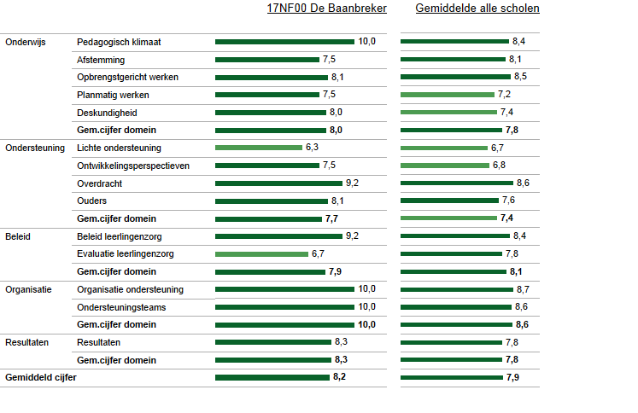
In deze figuur zie je in de linkerkolom de gemiddelde score van de school per categorie. In de rechterkolom kun je de eigen score vergelijken met het gemiddelde van alle scholen. De gemiddelden zijn omgezet in een cijfer op een tienpuntsschaal.

Basisondersteuning

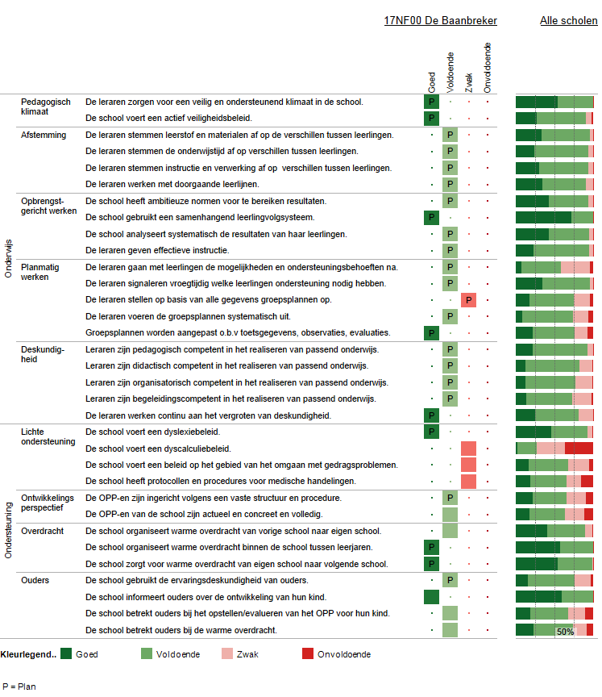
Deze figuur geeft de beoordelingen weer van de school op de indicatoren. In de rechterkolom staat het percentage scholen met een bepaalde beoordeling.
Vervolg basisondersteuning

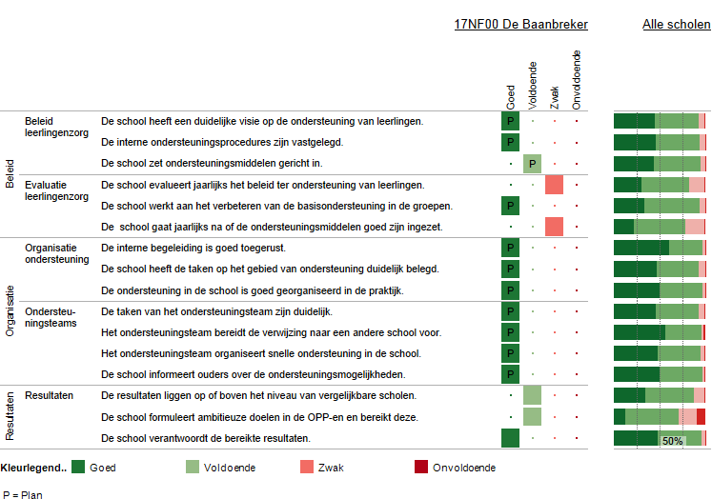
Deze figuur geeft de beoordelingen weer van de school op de indicatoren. In de rechterkolom staat het percentage scholen met een bepaalde beoordeling.

Deskundigheid voor ondersteuning

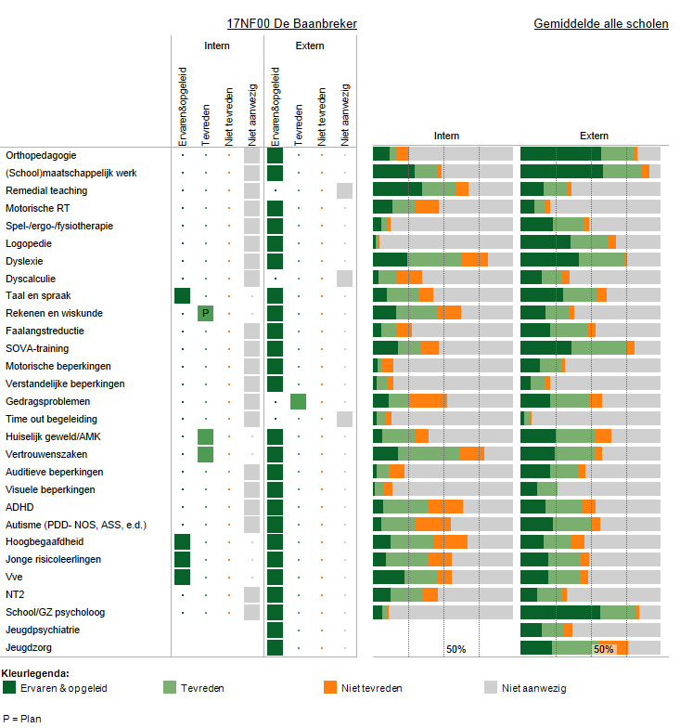
In deze figuur staan de beoordelingen van de school aangegeven. In de twee kolommen rechts staat het percentage scholen dat over deskundigheid beschikt en de beoordeling van de kwaliteit ervan.

Ondersteuningsvoorzieningen

Deze figuur laat zien welke voorzieningen er binnen de school aanwezig zijn. Ook laat het overzicht zien hoe de scholen op de kwaliteit van de voorziening scoren.

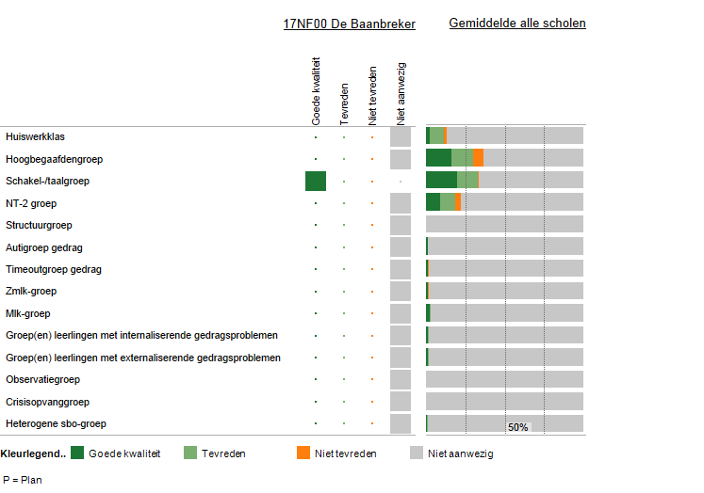

Voorzieningen in de fysieke omgeving

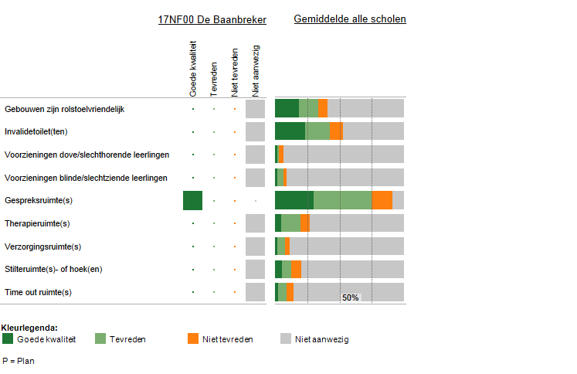
Deze figuur laat zien welke voorzieningen zijn aangebracht in en aan het gebouw. Ook laat het overzicht zien hoe de scholen op de kwaliteit van de voorziening scoren.

Samenwerkende ketenpartners

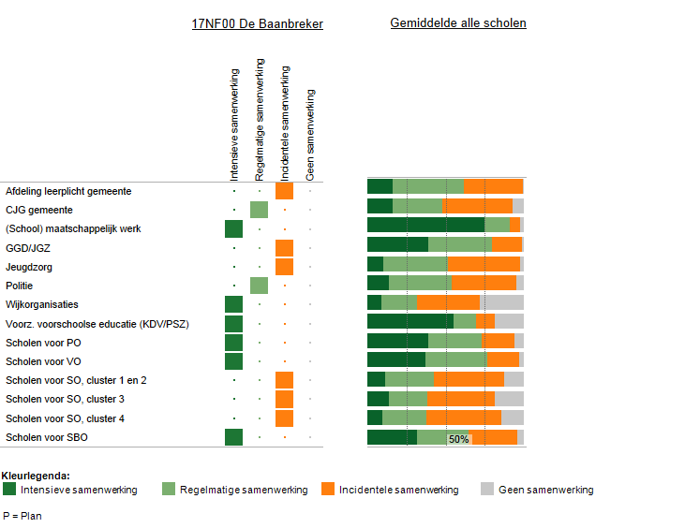
Deze figuur laat zien met welke partners wij samenwerken. Ook laat het overzicht zien hoe intensief de samenwerking is.

Bijlage Kengetallen

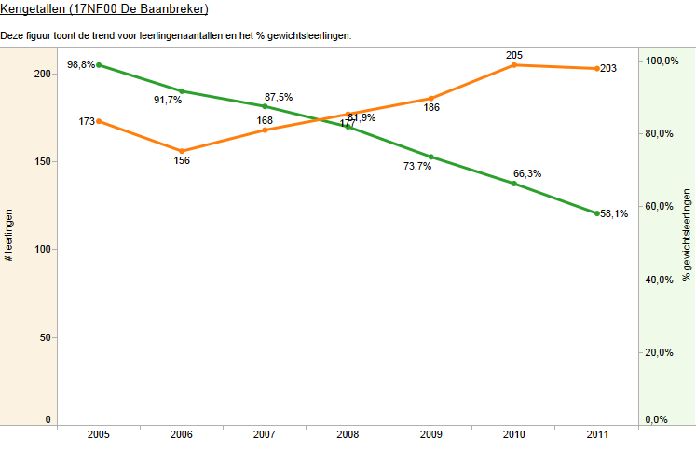
In deze figuur wordt de trend aangegeven van de leerlingenaantallen.

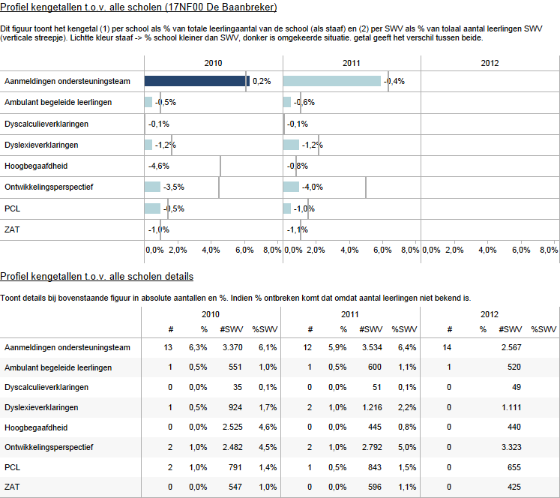

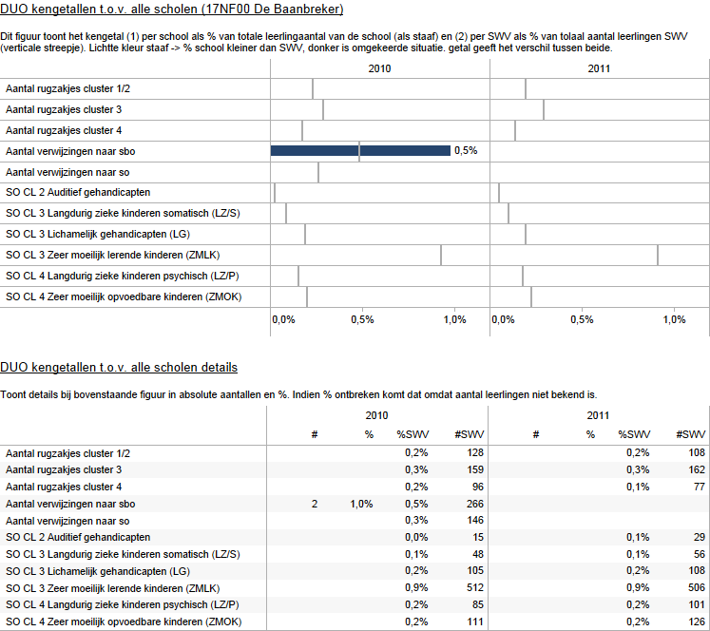

Bijlage Scores kwaliteit basisondersteuning

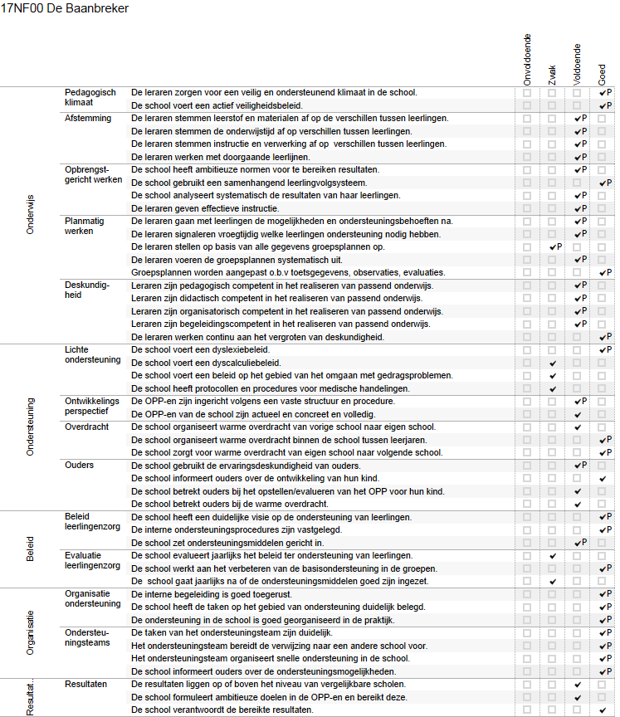

Bijlage Scores deskundigheid voor ondersteuning

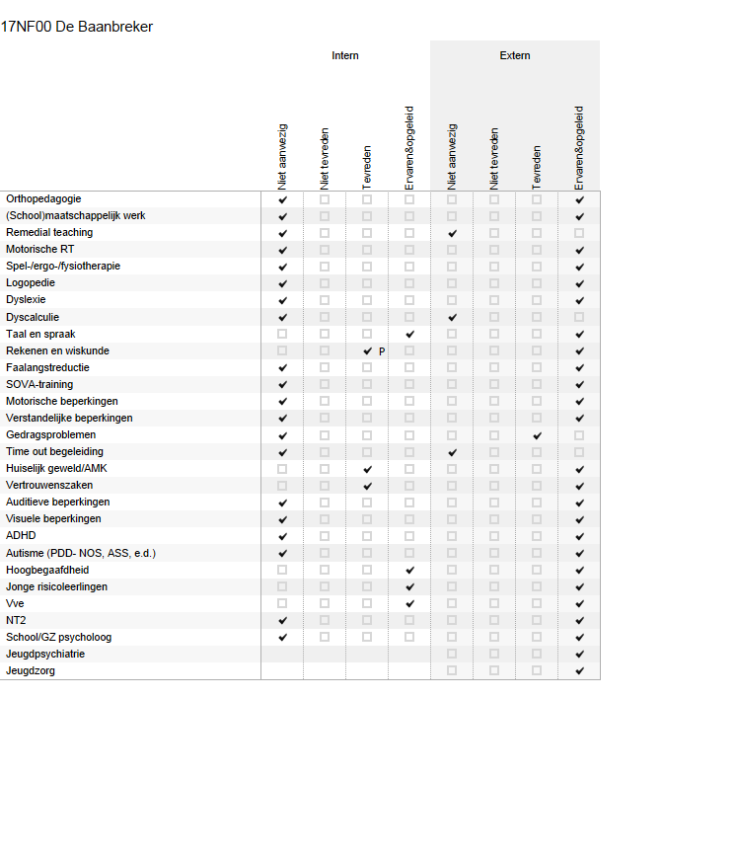

Bijlage Scores ondersteuningsvoorzieningen

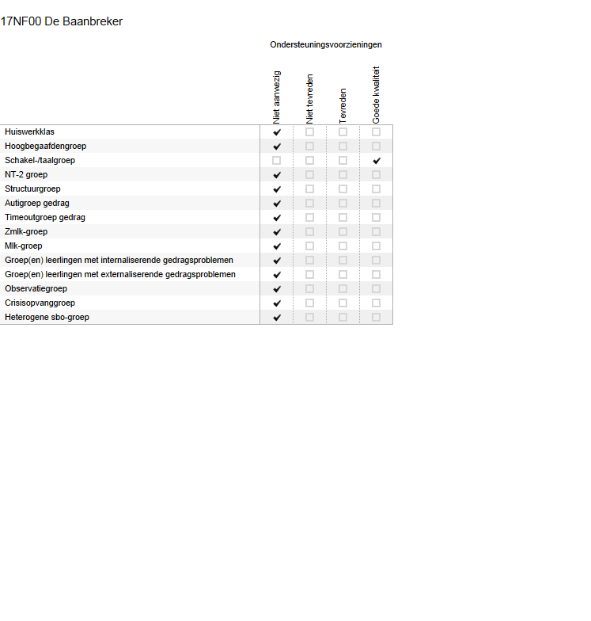

Bijlage Scores Voorzieningen in de fysieke omgeving

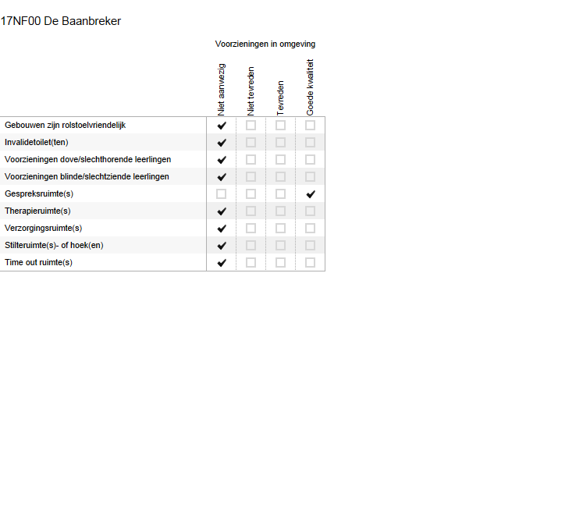

Bijlage Scores Samenwerkende ketenpartners

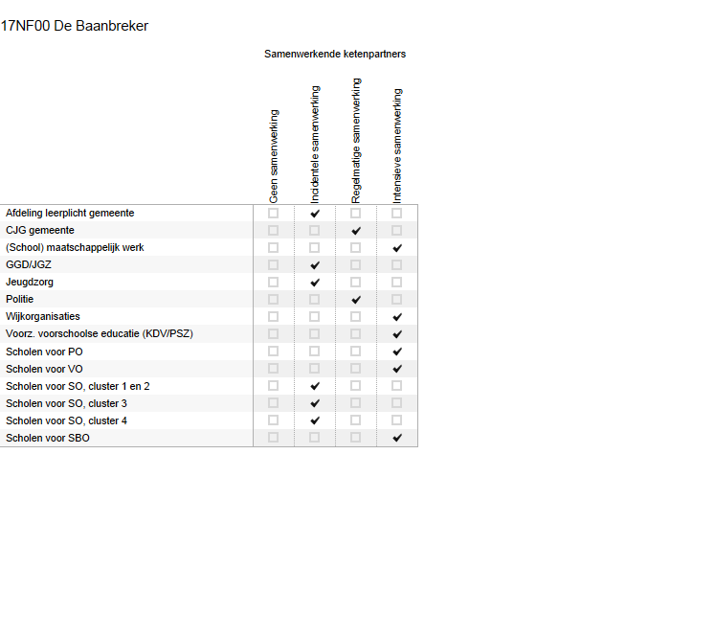

DEEL II ANALYSE EN BELEID

1. Basisondersteuning

Beeldvorming  Wat zien wij? | Beeldvorming  N.a.v. Typering van de school:  Multiculturele school; Vreedzame School met veel aandacht voor het Taal- en Rekenonderwijs, waarbij we niet alleen kijken naar achterstanden, maar juist ook talenten. De aandacht hiervoor is planmatig van aanpak, gebruikmakend van groepsoverzichten uit ons CITO-LVS en daaruit voortvloeiende groepsplannen, uitgevoerd volgens het DIM-model.  Daarnaast voeren wij een actief dyslectie beleid uit door de hele school.  Door grondige analyse van zowel de methode gebonden- en cito-resultaten stellen wij {hoge} doelen, passend bij het Opbrengstgericht Werken.  Wat zien wij:  We zien, dat we sinds we deze weg zijn ingeslagen, dat:  - Verbetering van de resultaten Technisch Lezen, waar we als eerste op ingezet hebben.  - Leerkrachten zijn zich meer bewust welke resultaten en doelen ze willen behalen.  - Durven meer keuzes te maken in het leerstofaanbod  - Leerkrachten zijn steeds meer in staat om om te gaan met verschillen.  - De in een hoog tempo veranderde schoolbevolking, waar we sterk mee te maken hebben, vraagt om een uiterst flexibele houding.  - Ouders worden door tal van activiteiten en informatie steeds beter geïnformeerd. Hierdoor worden zij steeds meer betrokken bij de ontwikkeling van hun kind(-eren) en weten hen meer en beter te ondersteunen.
Oordeelsvorming  Wat vinden wij? | We zijn er nog lang niet, maar ervaren wel dat we een goede weg zijn ingeslagen.  Voorbeeld:  - Scholing: We hebben meer deskundigheid binnen het team verkregen, omdat daar grote behoefte aan was. Hierbij valt te denken aan een taal en rekenspecialist, een zorgspecialist, een interne coach en specialisme {hoog-}begaafdheid.  - Het planmatig werken, zoals het werken met groepsplannen, groepsbesprekingen en groepsoverdracht: zorgen voor groeiend totaalplaatje t.a.v. de resultaten en de individuele rol van leerkrachten hierbij.
Besluitvorming  Wat gaan wij doen? | -Teamtrainingen voortzetten gericht op professionele cultuur, welke voorwaarde is om tot een hoger plan te komen.  -Individuele scholing, waar de school of de individuele leerkracht behoefte aan heeft.  -Er zal continue gewerkt worden aan de profilering naar buiten toe.  -Ouders nog meer inhoudelijk betrekken bij ons onderwijs.
1b Handelingsgericht Werken
Beeldvorming: | -Groepsplannen:o.a. onderwijsbehoeftes van lln. vaststellen  -DIM-model  -Groepsanalyse  -Schoolanalyse  -Groepsbesprekingen
Wat vinden wij van wat wij zien? | Verbetering resultaten  Verhoging ouderbetrokkenheid  Verbetering doorgaande lijn binnen de school  Bewustwording  Collegiale consultaties  De lessen worden, inhoudelijk gezien, steeds sterker.
Besluitvorming rondom HGW | Uitbreiding/verbetering/verfijning groepsplannen  Effectievere besprekingen  Borgingsafspraken  Bewustwordingsproces: iedereen is een onontbeerlijke schakel.

2. Ondersteuningsdeskundigheid (intern en extern)

Beeldvorming  Wat zien wij? | Intern:  - Coaching  - Specialisten  - Collegiale consultatie  Extern:  -specialisme op gebied van gedrag, leerling zorg, ouderbetrokkenheid, SMW en het begeleiden/ op een hoger plan brengen van het team naar een professionele Leergemeenschap
Oordeelsvorming  Wat vinden wij? | Daar we tegenaan lopen of gaandeweg (sterke} behoefte aan hebben, weten wij , indien wij het specialisme zelf niet in huis hebben, de externen goed te vinden.
Besluitvorming  Wat gaan wij doen? | We zullen altijd op zoek gaan naar kwalitatief goede ondersteuners, die ons helpen om op een hoger plan te komen.

3. Ondersteuningsvoorzieningen

Beeldvorming  Wat zien wij? | Sinds een aantal jaren hebben we, op verschillende niveaus een schakelklas.  We beschikken over voldoende mogelijkheden voor {geschoolde} remedial teaching binnen alle leeftijdsgroepen.  We hebben uitgebreide mogelijkheden tav. ICT, zowel in de kennis alsmede in de materiele sfeer. Iedere groep heeft een aantal computers en een smartboard tot zijn / haar beschikking en daarnaast hebben we een computerlokaal met 25 werkplekken.
Oordeelsvorming  Wat vinden wij? | Het niveau van R.T. willen we op een hoger plan brengen en de beschikbare tijd nog beter benutten.{optimaliseren van de effectieve leertijd}  De mogelijkheden en kansen van de schakelklas optimaliseren.
Besluitvorming  Wat gaan wij doen? | Afspraken maken over borging van waardevolle ontwikkelingen. Dit kan in de vorm van een kwaliteitshandboek.  Ontwikkeling van het aanbod aan {hoog-} begaafden, zien we voor de toekomst als een grote uitdaging.

4. Voorzieningen in de fysieke omgeving

Beeldvorming  Wat zien wij? | We zien, dat ons gebouw vele mogelijkheden heeft, maar ook beperkingen voor specifieke leerlingen, die bepaalde voorzieningen vragen. Hierbij valt o.a. te denken aan het ontbreken van een invalidetoilet, het ontbreken van een lift om de eerste of tweede etage te bereiken.
Oordeelsvorming  Wat vinden wij? | We zijn nog niet met deze vragen voor voorzieningen geconfronteerd, maar zien het wel als een noodzaak en zijn eigenlijk te laat, wanneer een leerling, waarvoor deze voorziening noodzakelijk is, zich bij ons aanmeldt.
Besluitvorming  Wat gaan wij doen? | Wij zullen ouders op de hoogte moeten brengen van onze huidige fysieke beperkingen en onze bereidheid daartoe, om deze in de toekomst weg te nemen.

5. Samenwerkende ketenpartners

Beeldvorming  Wat zien wij? | Er zijn heel veel samenwerkende ketenpartners met wisselde resultaten. Noodzakelijke communicatie en terugkoppeling verloopt nog niet bij alle ketenpartners naar wens.
Oordeelsvorming  Wat vinden wij? | Met andere ketenpartners, zoals bijvoorbeeld de Voorschool, naschoolse opvang, SMW zijn wij, gezien de resultaten, een goede weg ingeslagen, die we met andere ketenpartners ook graag zouden bereiken.  Privacy mag nooit de belemmering zijn voor partners in het belang van kinderen, ook al zijn de regels hiervoor niet altijd toereikend.
Besluitvorming  Wat gaan wij doen? | Proberen om tot een zo goed mogelijke afstemming van {keten-}partners te komen, waarbij de rollen en verantwoordelijkheden voor een ieder (nog) duidelijker moet zijn.

Eventuele opmerkingen

Het doel van deze analyse is ons niet geheel duidelijk en wat wordt hiermee gedaan? Sommige vragen zijn niet echt duidelijk en lijken erg veel op elkaar, waardoor wij mogelijk veel van hetzelfde hebben ingevuld.
We zullen ons als school voortdurend moeten blijven ontwikkelen, zowel op de mogelijkheden, die wij als school kunnen bieden, maar zullen ook onze beperkingen moeten erkennen. Een school kan ten slotte niet alles, maar wel veel. Belangrijk uitgangspunt hierbij is, dat we als team het gevraagde ontwikkelingsproces van een kind moeten kunnen garanderen. Bij plaatsing moet de leerling gedurende zijn/haar schoolcarrière welkom zijn en blijven en vooruitzichten hebben op een goede toekomst.

Samenvatting van de hoofdlijnen

Conclusie uit Analyse en Beleid van De Baanbreker:
De ontwikkelingen rondom Passend Onderwijs moet het voor ieder kind mogelijk maken om optimaal gebruik te kunnen maken van de onderwijsvoorzieningen en alle ondersteuning, die daarbij geboden kan worden. Om voor iedere leerling passend onderwijs te realiseren, wordt de zorg in en om de school aangepast. zoals moge blijken uit het gehele bovengenoemde stuk. We hebben, naast ambities en het verder ontwikkelen van onze capaciteiten, ook onze beperkingen en zullen dus kritisch moeten blijven ten aanzien van de vraag of wij kunnen voldoen aan de onderwijsbehoefte, die een kind nodig heeft. Dit zal altijd in openheid met ouders worden gecommuniceerd en zal er gezamenlijk gezocht worden naar een passende, structurele oplossing. De beslissing, zoals al eerder genoemd, of wij in staat zijn om het gevraagde ontwikkelingsproces te kunnen ondersteunen, wordt door het gehele team genomen. Bij plaatsing moet de leerling gedurende zijn/haar gehele schoolcarrière welkom zijn en blijven en vooruitzichten hebben voor een goede toekomst. Ons beleid is er dus op gericht, dat in beginsel ieder kind welkom is, tenzij….
De school zal, bij de beantwoording hiervan, gebruik maken van de ondersteuning van een school, aangesloten bij een Regionaal Expertise Centrum of de deskundige hulp van een onderwijsconsulent, verbonden aan de ACTB, raadplegen. In het verlengstuk hiervan ondersteunen wij de ambitie en uitgangspunten van de stichting De Haagse Scholen, waar wij deel van uit maken, die zijn ondergebracht als taak van het samenwerkingsverband. Kort samengevat komt het er op neer, dat het samenwerkingsverband van de Haagse Scholen elk kind een onderwijsaanbod op maat biedt.

DEEL III VASTSTELLING EN ONDERTEKENING

Dit schoolondersteuningsprofiel is van advies voorzien door de MR:

Datum: 12 november 2013

Plaats Den Haag

Handtekening MR

En vastgesteld door het bestuur:

Datum

Plaats

Handtekening MR

